¡El pueblito fantasma!
JORDAN

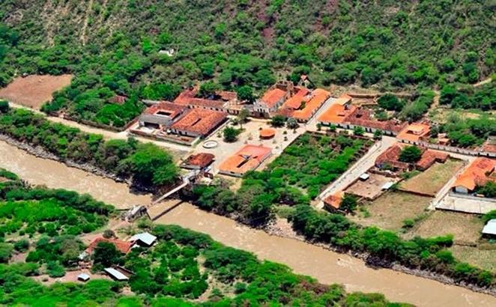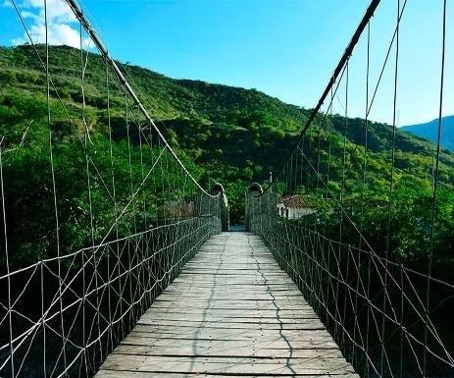

SALIDA: 5:30 AM

Viajaremos desde Bucaramanga a Jordán y visitaremos de camino el mirador de Jordán. Al llegar al pueblo visitaremos sus atractivos como parque principal y su antiguo puente de Lenguerke, primer peaje de Colombia. Después, llegaremos a Shangrilá donde te podrás dar un refrescante baño en su piscina de agua natural.

EL PLAN INCLUYE

- Transporte (AAA) permanente
- Guía turístico durante todo el recorrido
- Seguro de viaje Desayuno Almuerzo
- Visita al mirador de Aratóca y de Jordán
- Visita al municipio más pequeño de Santander
- Visita al Puente Lenguerke
- Primer peaje del País
- Visita al Parque Principal
- Visita al Chiflón del Rio Chicamocha
- Disfrute de las piscinas y acceso al rio en Shangrilad
- Disfrute y descanso en las hamacas

NO INCLUYE: Gastos no especificados en el programa.

INVERSION POR PERSONA
DESDE
$180.000

**Tarifas sujetas a disponibilidad y cambios sin previo aviso**

